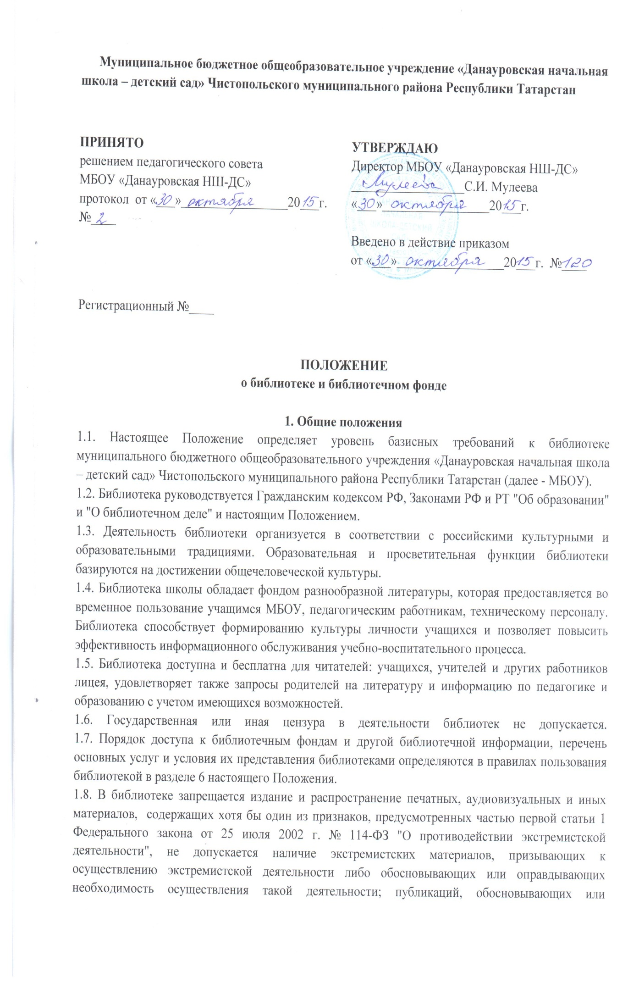
оправдывающих национальное и (или) расовое превосходство какой-либо этнической, социальной, расовой, национальной или религиозной группы.
Кроме того, к таким материалам, в соответствии со ст. 13 Федерального закона от 25.07.2002 г. № 114-ФЗ относятся:
а) официальные материалы запрещенных экстремистских организаций;
б) материалы, авторами которых являются лица, осужденные в соответствии с международно-правовыми актами за преступления против мира и человечества и содержащие признаки, предусмотренные частью первой статьи 1 настоящего Федерального закона;
в) любые иные, в том числе анонимные, материалы, содержащие признаки, предусмотренные частью первой статьи 1 настоящего Федерального закона.
В помещении библиотеки размещается Федеральный список экстремистской литературы, утвержденный федеральным органом исполнительной власти, запрещенной к распространению на территории Российской Федерации".

2. Задачи библиотеки
2.1. Обеспечение учебно-воспитательного процесса и самообразования путем библиотечного и информационно-библиографического обслуживания учащихся, педагогов, родителей учащихся.
2.2. Формирование у читателей навыков независимого библиотечного пользователя: обучение пользованию книгой и другими носителями информации, поиску, отбору и критической оценке информации.
2.3. Совершенствование традиционных и освоение новых библиотечных технологий. Расширение ассортимента библиотечно-информационных услуг, повышение их качества на основе пользования оргтехники и компьютеризации библиотечно-информационных процессов.

3. Базисные функции библиотеки
3.1. Распространение знаний и другой информации, формирующей библиотечно-библиографическую и информационную культуру учащихся, участие в образовательном процессе. Основные функции библиотеки: образовательная, информационная и культурная.
3.2. Формирование библиотечного фонда в соответствии с образовательными программами МБОУ. Библиотека комплектует универсальный по отраслевому фонд: учебной, художественной, справочной, научно-популярной литературы, периодических изданий для учащихся; научно-педагогической, методической, справочной литературы, периодических изданий для педагогических работников. Фонд библиотеки состоит из книг, периодических изданий, брошюр, нетрадиционных носителей информации: аудио-, видео- кассет.
3.3. Обслуживание читателей на абонементе и в читальном зале МБОУ.
3.4. Ведение справочно-библиографического аппарата: каталогов и картотек с учетом возрастных особенностей читателей на традиционных и машиночитаемых носителях, справочно-информационного фонда. Информационно-библиографическое обслуживание учащихся, педагогов, родителей, консультирование читателей при поиске и выборе книг, проведение с учащимися занятий по основам библиотечно-информационных знаний, по воспитанию культуры и творческому чтению, привитие навыков и умения поиска информации.
3.5. Совершенствование на основе анализа основных направлений деятельности библиотеки с целью внедрения новых информационных и библиотечных технологий, организационных форм и методов работы.
3.6. Организация дифференцированного, персонифицированного обслуживания читателей с максимальным учетом интересов пользователя. Обслуживание читателей, нуждающихся в литературе в каникулярное время в течение учебного года.
3.7. Библиотечно-информационное обслуживание с учетом запросов читателей.
3.8. Ведение необходимой документации по учету библиотечного фонда и обслуживанию читателей в соответствии с установленным порядком.
3.9. Проведение (по расписанию, по плану) уроков и занятий по пропаганде библиотечно-библиографических знаний.
3.10. Популяризация литературы с помощью индивидуальных, групповых, массовых форм работы (бесед, выставок, библиографических обзоров, обсуждений книг).
3.11. Повышение квалификации работников МБОУ, создание условий для их самообразования и профессионального образования.
3.12. Обеспечение соответствующего санитарно-гигиенического режима и благоприятных условий для обслуживания читателей.
3.13. Взаимодействие с библиотеками общеобразовательных учреждений Чистопольского муниципального района, сельской и городской библиотеками.
3.14. Изучение состояния читательского спроса (степени его удовлетворения) с целью формирования оптимального состава библиотечного фонда.
3.15. Исключение из библиотечного фонда, перераспределение и реализация непрофильной и излишней литературы в соответствии с действующими нормативными правовыми актами. Организация в установленном порядке продажи списанных из основного и учебного фондов книг и учебников (на усмотрение администрации МБОУ).
3.16. Систематическое информирование читателей о деятельности библиотеки.
3.17. Организация работы по сохранности библиотечного фонда.
4. Организация, управление, штаты.
4.1. Основное условие открытия библиотеки - это наличие первоначального фонда, стабильного источника финансирования для комплектования литературы, штатной единицы, ответственной за сохранность фонда и обслуживание читателей, а также соответствующих санитарным нормам помещения и оборудования.
4.2. Общее руководство деятельностью библиотеки осуществляет директор.
4.3. Руководство библиотекой осуществляет библиотекарь, который несет ответственность в пределах своей компетенции перед обществом и директором, учащимися, их родителями (иными законными представителями) за организацию и результаты деятельности библиотеки в соответствии с функциональными обязанностями, предусмотренными квалификационными требованиями, трудовым договором и уставом МБОУ.
4.4. Библиотекарь назначается директором, является членом педагогического коллектива и входит в состав педагогического совета МБОУ.
4.5. Методическое сопровождение деятельности библиотеки обеспечивает методист по ресурсному обеспечению образовательного процесса МБУ "Информационно-методический центр" Чистопольского муниципального района.
4.6. На работу в библиотеку принимаются лица, имеющие необходимую профессиональную подготовку, соответствующую требованиям квалификационной характеристики по должности и полученной специальности, подтвержденную документами об образовании и (или) квалификации.
4.7. Библиотекарь может осуществлять педагогическую деятельность. Совмещение библиотечно-информационной и педагогической деятельности осуществляется библиотекарем только на добровольной основе.
4.8. Трудовые отношения библиотекаря и МБОУ регулируются трудовым договором, условия которого не должны противоречить законодательству Российской Федерации о труде.
4.9. Библиотека составляет годовой план и отчет по работе, которые обсуждаются на Педагогическом совете и утверждаются директором МБОУ. Годовой план библиотеки является частью общего годового плана УВП МБОУ.
4.10. График работы библиотеки устанавливается в соответствии с правилами внутреннего трудового распорядка.
4.11. Штат библиотеки и размеры оплаты труда, включая доплаты и надбавки к должностным окладам, устанавливаются в соответствии с действующими нормативными правовыми документами с учетом объемов и сложности работ.

5. Права, обязанность, ответственность.
5.1. Библиотекарь имеет право:
- Самостоятельно определять содержание и формы своей деятельности в соответствии с задачами, приведенными в настоящем Положении.
- Разрабатывать правила пользования библиотекой.
- Устанавливать в соответствии с правилами пользования библиотекой вид и размер компенсации ущерба, нанесенного пользователями библиотеки.
- На свободный доступ к информации, связанной с решением поставленных перед библиотекой задач: к образовательным программам, учебным планам, планам работы МБОУ.
- На поддержку со стороны Управления образования и администрации МБОУ в деле организации повышения квалификации, создания необходимых условий для самообразования, а также для обеспечения участия в работе МО библиотечных работников, в научных конференциях, совещаниях, семинарах по вопросам библиотечно-информационной работы.
- иметь ежегодный отпуск 28 календарный дней и дополнительный оплачиваемый отпуск в соответствии с коллективным договором между работниками и руководством образовательного учреждения или иными локальными нормативными актами;
- На различные формы поощрения, награды и знаки отличия, предусмотренные для работников образования и культуры.
5.2. Библиотекарь несет ответственность за:
- соблюдение трудовых отношений, регламентируемых законодательством РФ и РТ о труде и коллективным договором школы;
- выполнение функций, предусмотренных настоящим Положением.
- сохранность библиотечных фондов в порядке, предусмотренном действующим законодательством.
6. Права и обязанности пользователей библиотеки
6.1. Пользователи библиотеки имеют право:
- получать полную информацию о составе библиотечного фонда, информационных ресурсах и предоставляемых библиотекой услугах;
- пользоваться справочно-библиографическим аппаратом библиотеки;
- получать консультационную помощь в поиске и выборе источников информации;
- получать во временное пользование на абонементе печатные издания, аудиовизуальные документы и другие источники информации;
- продлевать срок пользования документами;
- участвовать в мероприятиях, проводимых библиотекой;
- обращаться для разрешения конфликтной ситуации к руководителю общеобразовательной организации.
6.2. Пользователи библиотеки обязаны:
6.2.1. соблюдать правила пользования библиотекой:
- бережно относиться к произведениям печати (не вырывать, не загибать страниц, не делать в книгах подчеркиваний, пометок), иным документам на различных носителях, оборудованию, инвентарю;
- поддерживать порядок расстановки документов в открытом доступе библиотеки, расположения карточек в каталогах и картотеках;
- пользоваться ценными и справочными документами только в помещении библиотеки;
- убедиться при получении документов в отсутствии дефектов, а при обнаружении проинформировать об этом работника библиотеки. Ответственность за обнаруженные дефекты в сдаваемых документах несет последний пользователь;
- возвращать документы в библиотеку в установленные сроки;
- заменять документы библиотеки в случае их утраты или порчи им равноценными документами;
- полностью рассчитаться с библиотекой по истечении срока учебы или работы в общеобразовательном учреждении.
6.2.2. Порядок использования библиотекой:
- запись обучающихся образовательного учреждения в библиотеку производится по списочному составу класса в индивидуальном порядке, педагогических и иных работников образовательного учреждения, родителей (иных законных представителей) учащихся - по паспорту;
- перерегистрация пользователей библиотеки производится ежегодно;
- документом, подтверждающим право пользования библиотекой, является читательский формуляр;
- читательский формуляр фиксирует дату выдачи пользователю документов из фонда библиотеки и их возвращения в библиотеку.
6.3. Порядок пользования абонементом:
- пользователи имеют право получить право на дом из многотомных изданий не более двух документов одновременно;
- максимальные сроки пользования документами:
- учебники, учебные пособия - учебный год;
- научно-популярная, познавательная, художественная литература - 1 месяц;
- периодические издания, издания повышенного спроса - 15 дней;
- пользователи могут продлить срок пользования документами, если на них отсутствует спрос со стороны других пользователей.
6.4. Организация обслуживания участников образовательного процесса производится в соответствии с правилами техники безопасности и противопожарными, санитарно-гигиеническими требованиями.

6.Заключительные положения
- Настоящее Положение и все изменения и дополнения к нему принимаются педагогическим советом в соответствии с его компетенцией, и утверждаются приказом директора МБОУ.
- Все вопросы, не урегулированные настоящим Положением, регулируются законодательством Российской Федерации, законодательством Республики Татарстан, муниципальными правовыми актами.
- Срок действия настоящего положения не ограничен.

